Министерство науки и высшего образования Российской Федерации

федеральное государственное автономное образовательное учреждение высшего образования

«Национальный исследовательский университет ИТМО»

*Факультет программной инженерии и компьютерной техники*

**Лабораторная работа №5**

Знакомство с LXC и LDC

Группа: P34082

Выполнила: Савельева Д.А.

Проверил:

к.т.н. преподаватель Белозубов А.В.

Санкт-Петербург

2024г.

**ОГЛАВЛЕНИЕ**

ВВЕДЕНИЕ 3

1 ОСНОВЫ РАБОТЫ С LXC/LXD 4

2 КОНФИГУРАЦИЯ И ВЫПОЛНЕНИЕ КОМАНД LXC/LXD 9

3 ПРАКТИЧЕСКОЕ ПРИМЕНЕНИЕ LXD 16

ЗАКЛЮЧЕНИЕ 28

СПИСОК ИСТОЧНИКОВ 29

# **ВВЕДЕНИЕ**

В рамках данной лабораторной работы было проведено знакомство с технологиями контейнеризации на базе LXC и LXD. Эти инструменты позволяют создавать, управлять и конфигурировать контейнеры, что делает их удобным решением для изоляции приложений и управления ресурсами.

Цель работы: освоение основ работы с LXC/LXD, настройка контейнеров, их конфигурация и выполнение базовых операций управления.

Задачи данной лабораторной работы включают следующие основные действия:

* Установку и начальную настройку LXD.
* Создание и запуск контейнеров, их конфигурацию и управление.
* Практическое применение контейнеров для развертывания приложений, таких как веб-сервер и клиентские программы.

# **1 ОСНОВЫ РАБОТЫ С LXC/LXD**

Ниже представлено задание, которое необходимо выполнить в рамках данного раздела:

1. Установить LXD при помощи

● sudo snap install lxd

2. Проверить работу LXD командой

● lxc list и lxc --version

3. Выполнить инициализацию LXD командой lxd init со следующими параметрами:

● Кластеринг-нет

● Название хранилица-My_ФИО_fs

● Размер 5GB

● MAAS-Нет

● Настроить сеть –Сетевой мост

● Включить-NAT

4. Получить конфигурации компонентов lxd:

● lxc profile list

● lxc network list

● lxc storage list

5. Создать 3 контейнера с названиями: Apache, Chrome, MC

6. Запустить контейнеры Apache и MC.

7. Получить список контейнеров.

8. Вывести список, содержащий только IP-адреса контейнеров.

9. Вывести список, содержащий только остановленные контейнеры.

10. Удалить контейнер MC.

11. Получить список, содержащий только тип контейнеров.

Далее поэтапно будем выполнять каждое из заданий.

1. Установить LXD при помощи sudo snap install lxd. Проверить работу LXD командой lxc list и lxc –version.

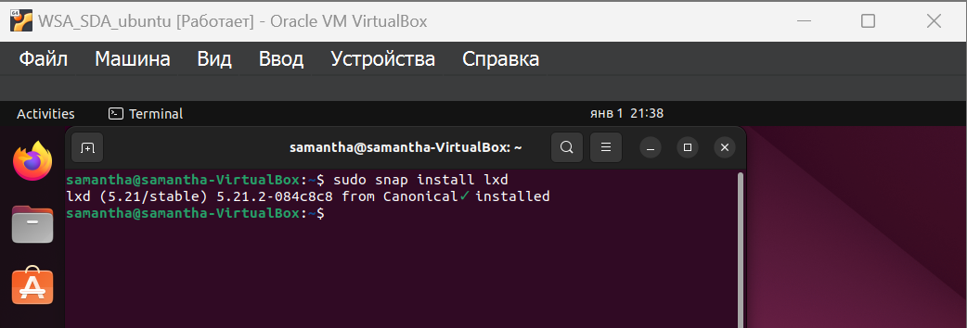

Рисунок 1 – Установка LXD

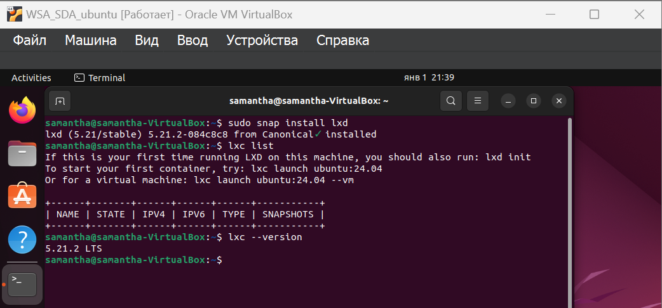

Рисунок 2 – Список контейнеров и версия lxc

2. Выполнить инициализацию LXD командой lxd init со следующими параметрами.

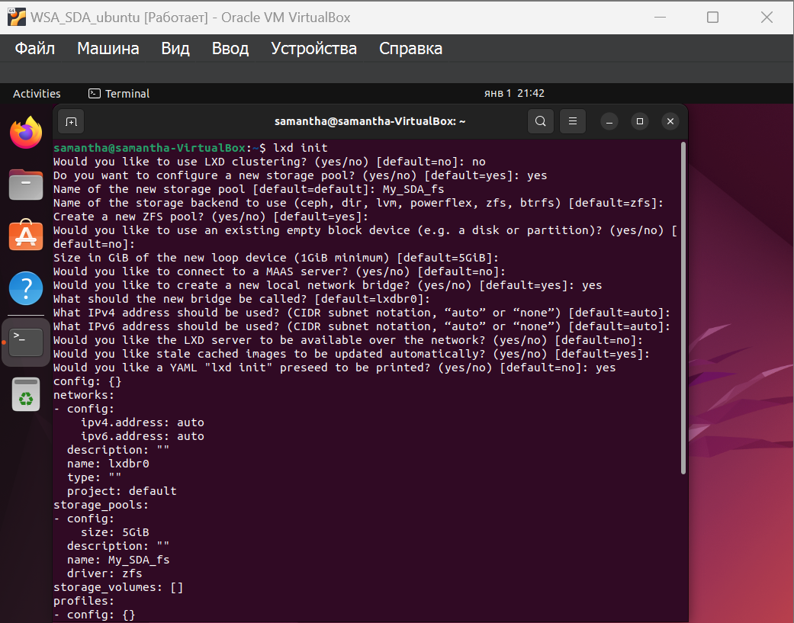

Рисунок 3 – Инициализация lxd

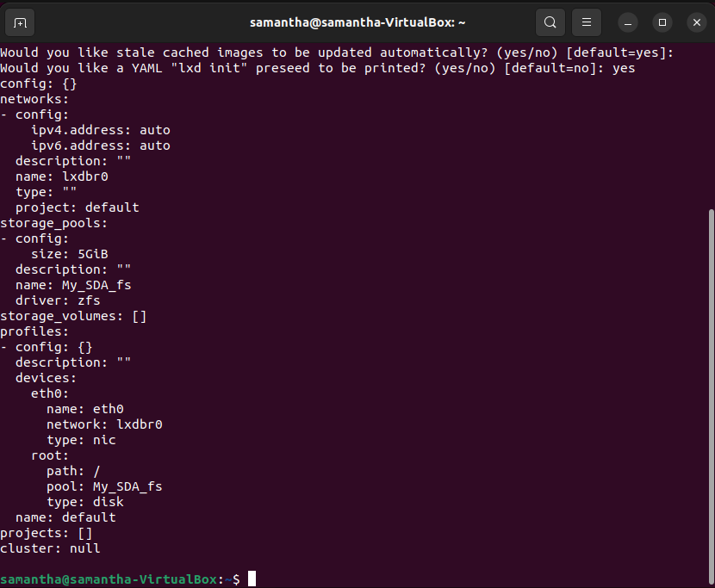

Рисунок 4 – Конфигурация инициализированного lxd

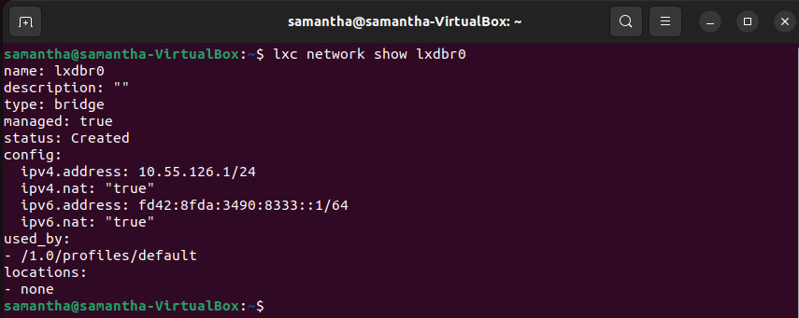

Рисунок 5 – Проверка подключения NAT

3. Получить конфигурации компонентов lxd.

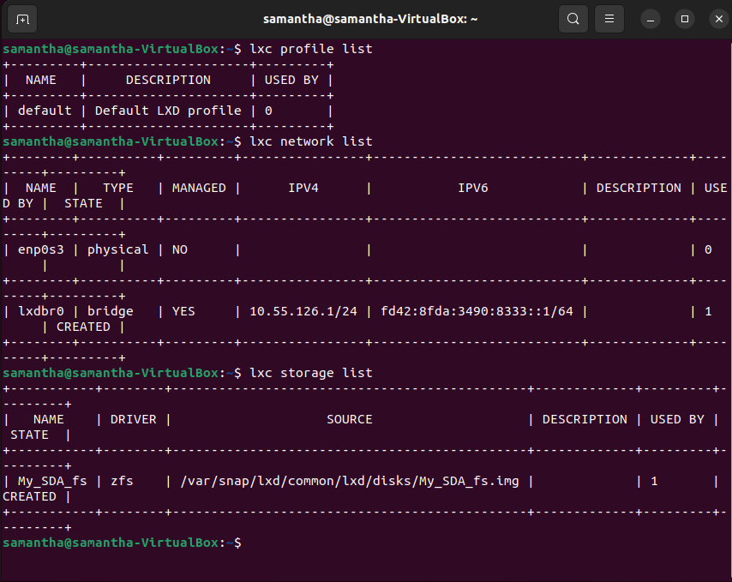

Рисунок 6 – Конфигурации компонентов lxc

4. Создать 3 контейнера с названиями: Apache, Chrome, MC. Запустить контейнеры Apache и MC. Получить список контейнеров.

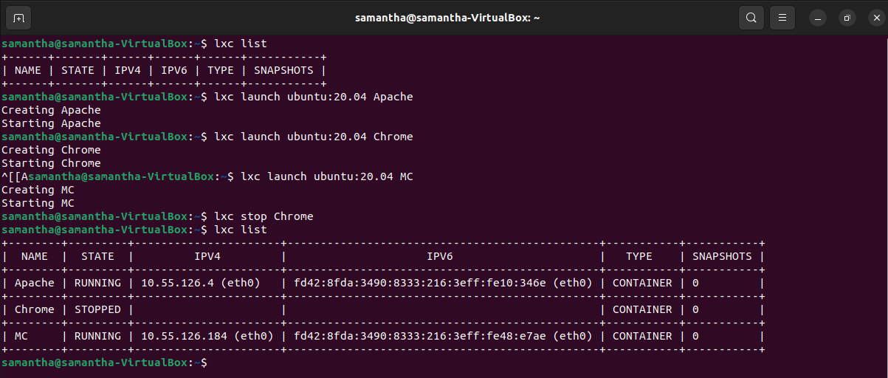

Рисунок 7 – Запуск контейнеров Apache, Chrome и MC

5. Вывести список, содержащий только IP-адреса контейнеров. Вывести список, содержащий только остановленные контейнеры. Удалить контейнер MC.

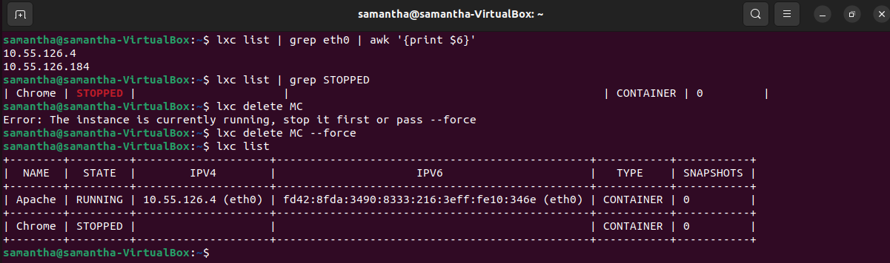

Рисунок 8 – Список контейнеров в соответствии с условиями

6. Получить список, содержащий только тип контейнеров.

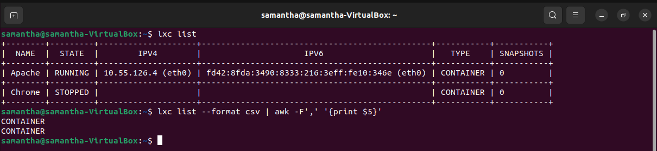

Рисунок 9 – Список типов контейнеров

# **2 КОНФИГУРАЦИЯ И ВЫПОЛНЕНИЕ КОМАНД LXC/LXD**

Ниже представлено задание, которое необходимо выполнить в рамках данного раздела:

1. Проверить работу LXD.

2. Создать и запустить 3 контейнера: Big, Medium, Small.

3. Получить конфигурацию каждого контейнера.

● lxc info <instance_name>

4. Остановить контейнер Big.

5. Изменить ограничение на использование CPU для контейнера Big на 2.

● lxc config set <instance_name>

6. Изменить ограничение на использование RAM для контейнера Big на 300 MiB.

7. Запустить контейнер Big.

8. Отправить утилиту free в контейнер Big.

9. Открыть терминал и запустить на нем утилиту top в контейнере Medium. Открыть еще один терминал, и изменить в нем значение ограничения использования RAM для контейнера на 200 MiB.

10. Проделать этап 9 для контейнера Small, сначала изменив значение ограничения RAM на 150 Mib, после чего установить 800 Mib.

11. Изменить описание для контейнера Small, после чего выполнить команду, предоставляющую описания контейнеров.

12. Остановить контейнер Small.

13. Изменить название контейнера Small на BigBig.

14. Вывести список контейнеров.

Далее поэтапно будем выполнять каждое из заданий.

1. Проверить работу LXD. Создать и запустить 3 контейнера: Big, Medium, Small.

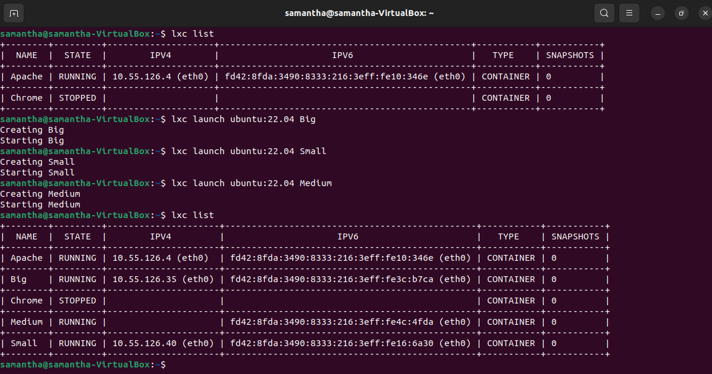

Рисунок 10 – Список контейнеров и запуск контейнеров

2. Получить конфигурацию каждого контейнера

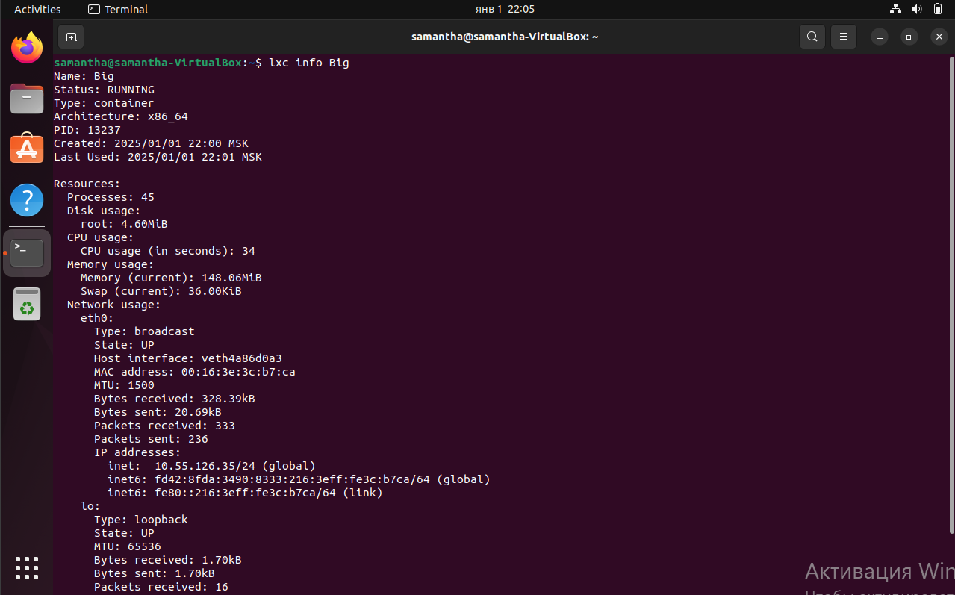

Рисунок 11 – Конфигурация контейнера Big

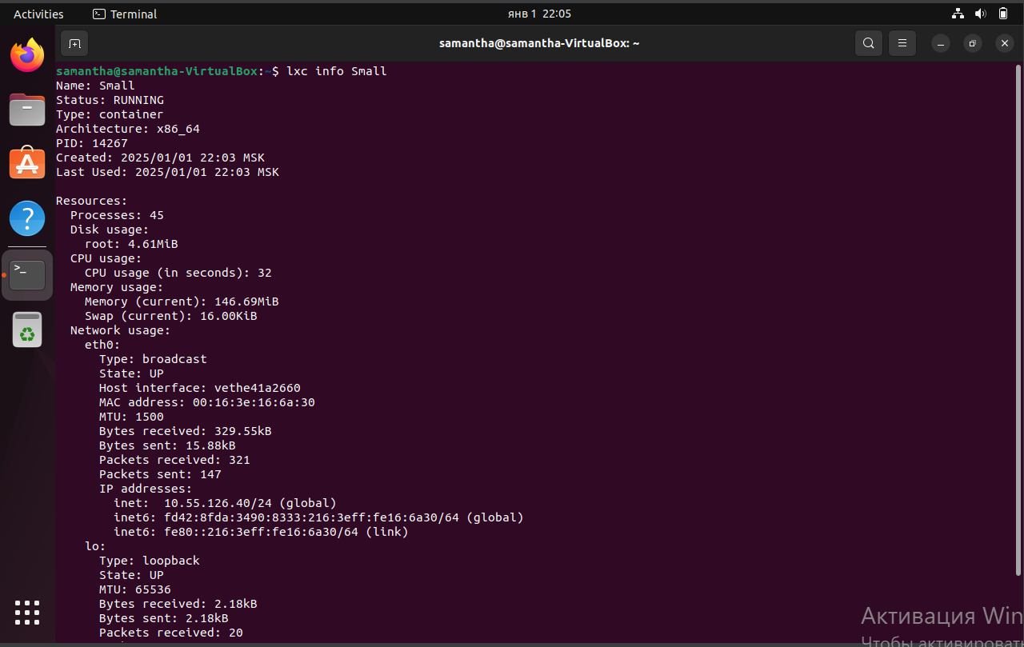

Рисунок 12 – Конфигурация контейнера Small

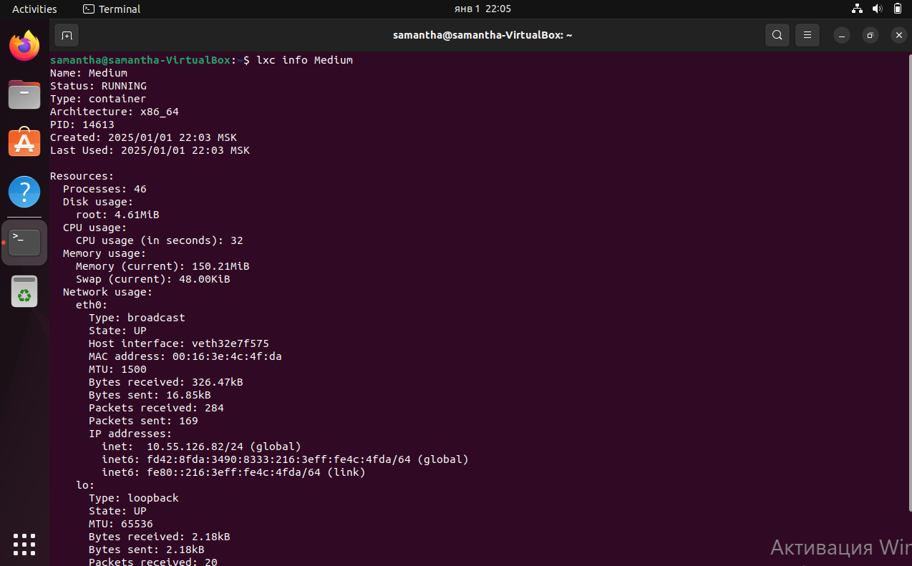

Рисунок 13 – Конфигурация контейнера Medium

3. Остановить контейнер Big. Изменить ограничение на использование CPU для контейнера Big на 2. Изменить ограничение на использование RAM для контейнера Big на 300 MiB. Запустить контейнер Big. Отправить утилиту free в контейнер Big.

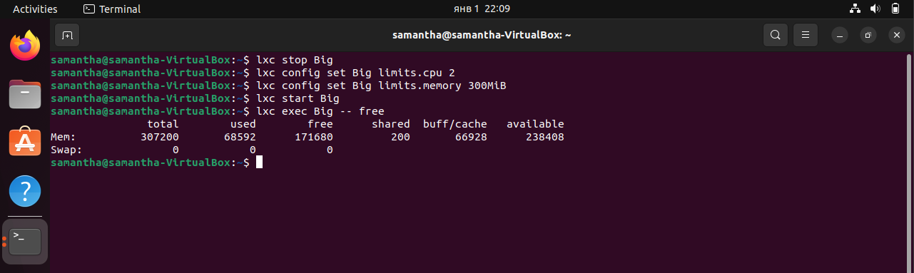

Рисунок 14 – Смена конфигурации для контейнера Big

4. Открыть терминал и запустить на нем утилиту top в контейнере Medium. Открыть еще один терминал, и изменить в нем значение ограничения использования RAM для контейнера на 200 MiB.

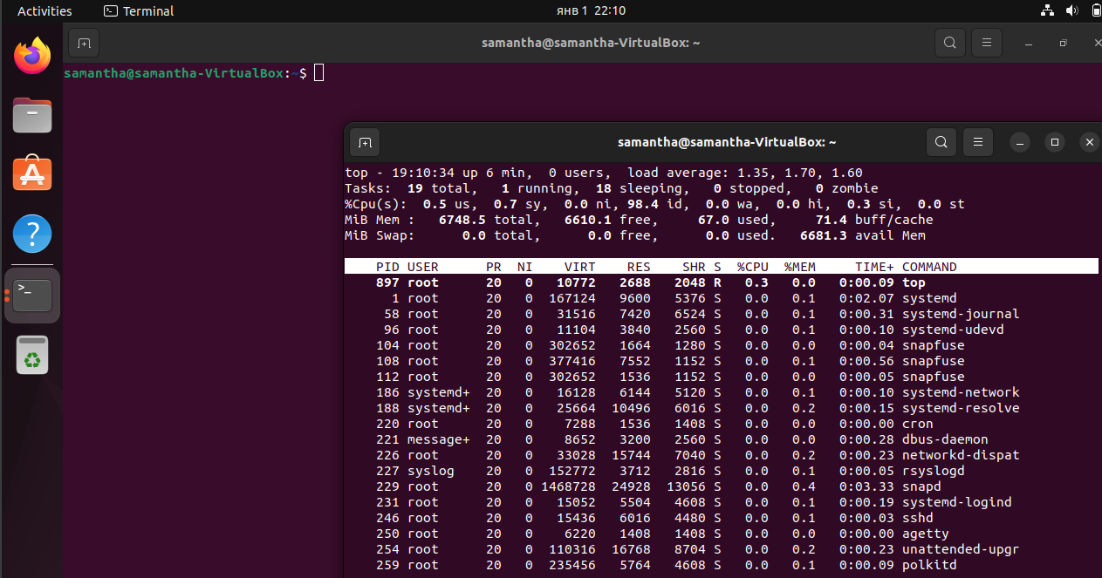

Рисунок 15 – Смена конфигурации для контейнера Medium

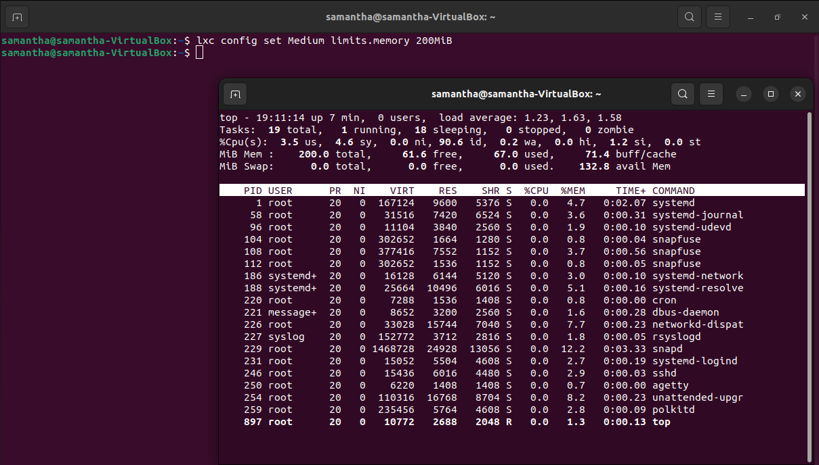

Рисунок 16 – Смена конфигурации для контейнера Medium

5. Проделать этап 9 для контейнера Small, сначала изменив значение ограничения RAM на 150 Mib, после чего установить 800 Mib.

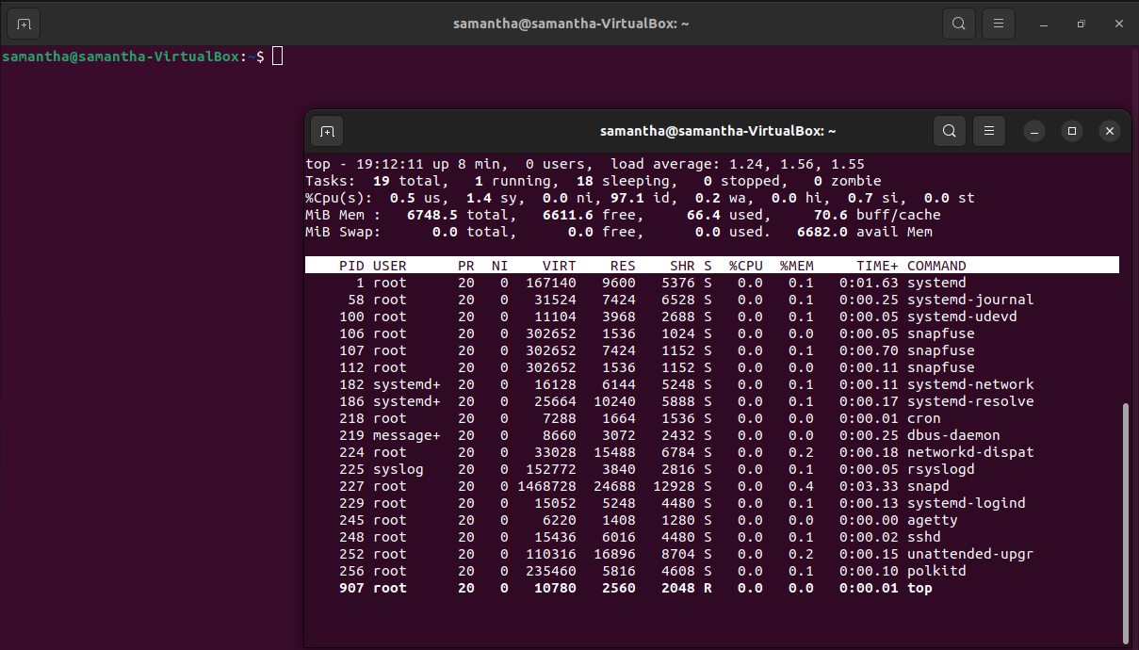

Рисунок 17 – Смена конфигурации для контейнера Small

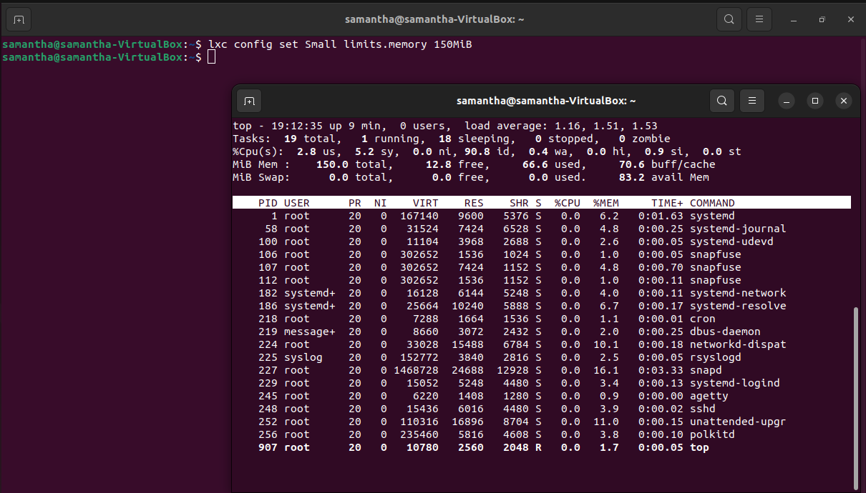

Рисунок 18 – Смена конфигурации для контейнера Small

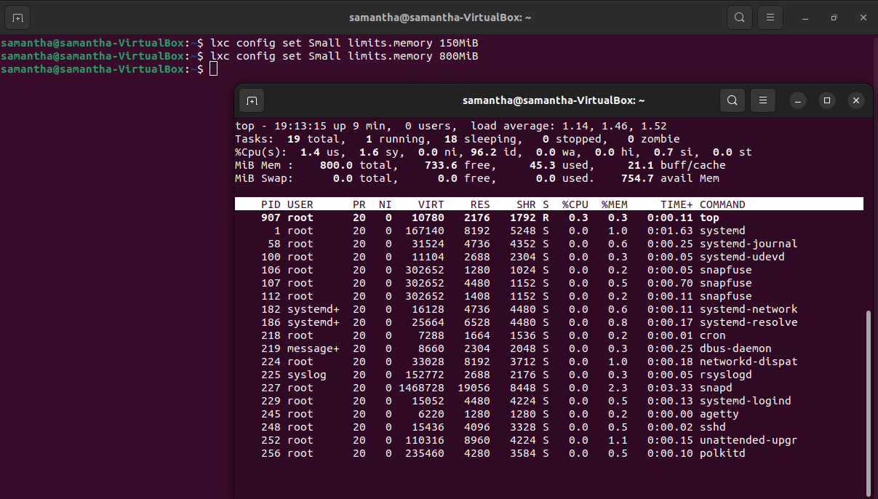

Рисунок 19 – Смена конфигурации для контейнера Small

6. Изменить описание для контейнера Small, после чего выполнить команду, предоставляющую описания контейнеров. Остановить контейнер Small. Изменить название контейнера Small на BigBig.

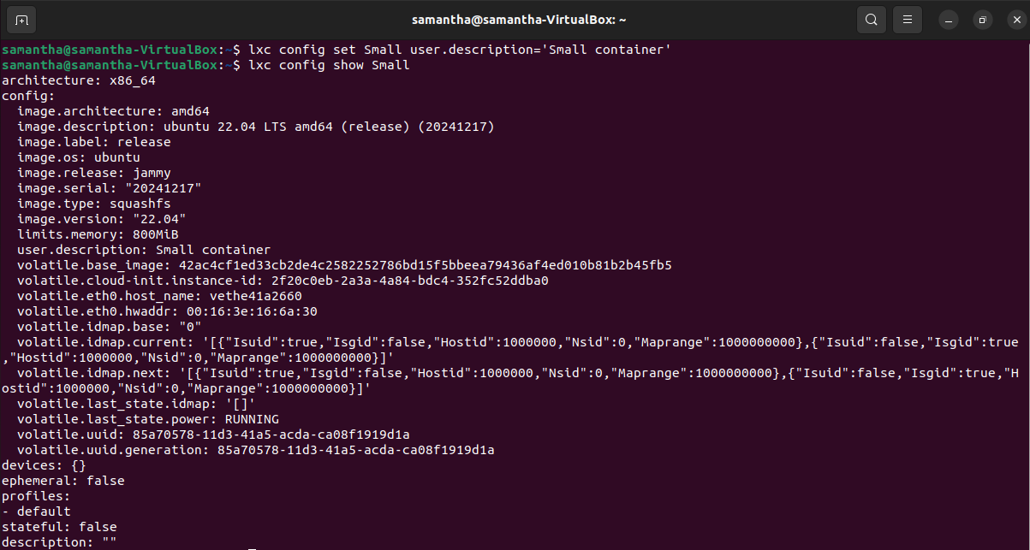

Рисунок 20 – Установка описания для контейнера Small

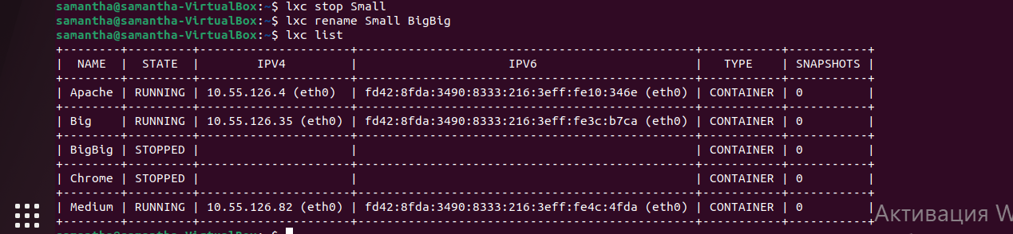

Рисунок 21 – Переименование контейнера Small

# **3 ПРАКТИЧЕСКОЕ ПРИМЕНЕНИЕ LXD**

Ниже представлено задание, которое необходимо выполнить в рамках данного раздела:

1. Проверить работу LXD.
2. Создать и запустить 4 контейнера: Apache, NextCloud, Chromium, MC.
3. Получить список контейнеров.
4. Установить для всех контейнеров ограничение RAM = 500 MiB.
5. Установить веб-сервер Apache2 на контейнере Apache.
6. Создать страницу со своим ФИО и предоставить снимок браузера с демонстрацией страницы и строки адреса браузера, и терминалом, предоставляющим информацию о всех контейнерах с их IP-адресами.
7. Прокинуть порты для контейнера NextCloud, установить и подключиться к NextCloud. Сделать снимок экрана страницы аутентификации и строки адреса браузера.
8. Установить браузер Chromium на контейнере Chromium. Запустить в графическом режиме. Предоставить снимок экрана.
9. Установить MidnightCommander на контейнере MC. Запустить в графическом режиме. Предоставить снимок экрана.

Далее поэтапно будем выполнять каждое из заданий.

1. Проверить работу LXD. Создать и запустить 4 контейнера: Apache, NextCloud, Chromium, MC.

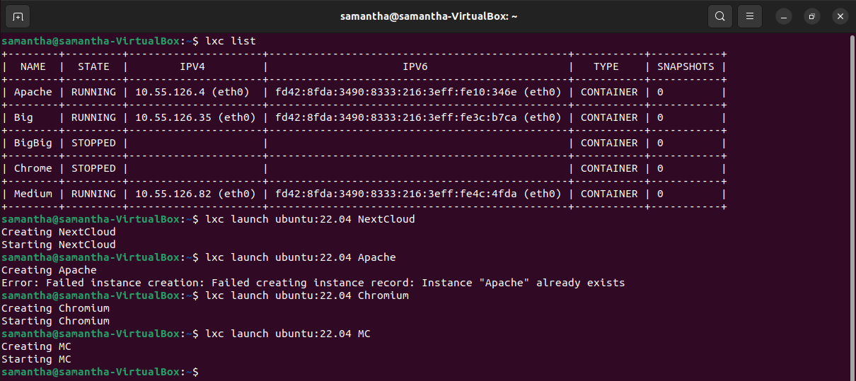

Рисунок 22 – Запуск контейнеров Apache, NextCloud, Chromium, MC

2. Установить для всех контейнеров ограничение RAM = 500 MiB.

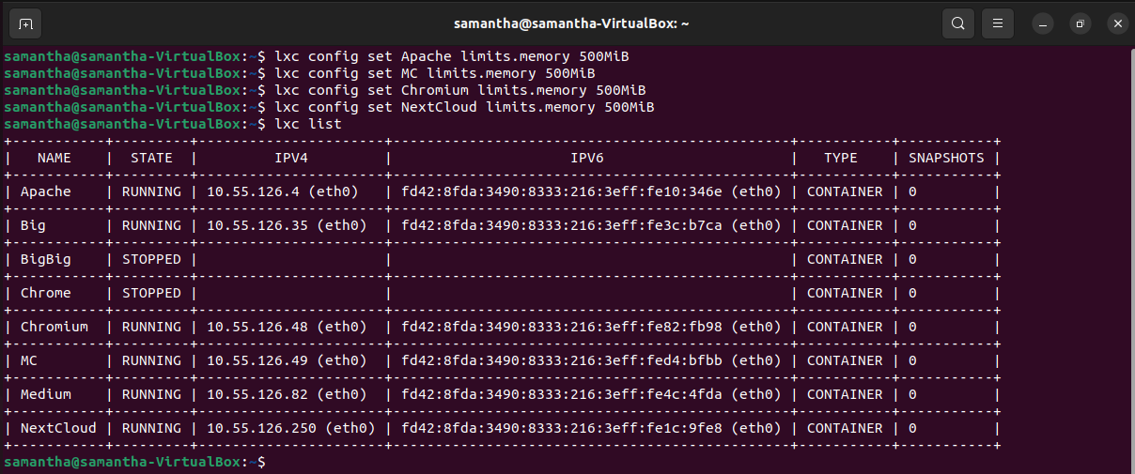

Рисунок 23 – Конфигурация контейнеров Apache, NextCloud, Chromium, MC

3. Установить веб-сервер Apache2 на контейнере Apache. Создать страницу со своим ФИО и предоставить снимок браузера с демонстрацией страницы и строки адреса браузера, и терминалом, предоставляющим информацию о всех контейнерах с их IP-адресами.

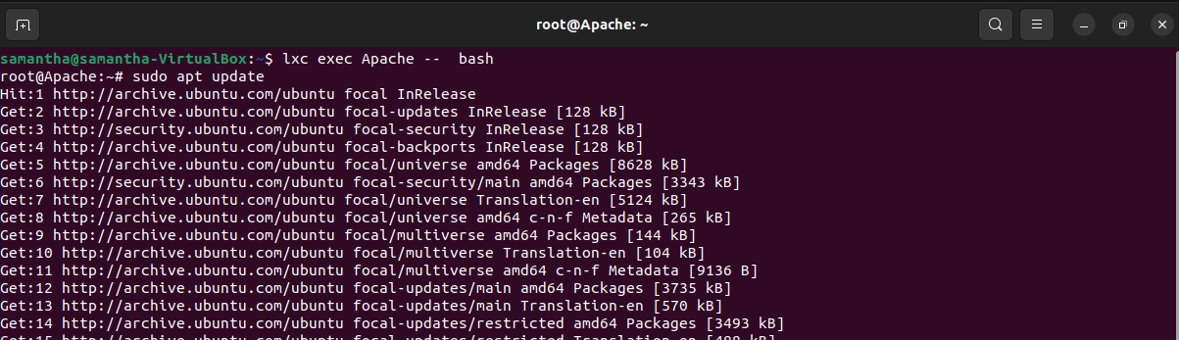  
Рисунок 24 – Загрузка apache2 в контейнер Apache

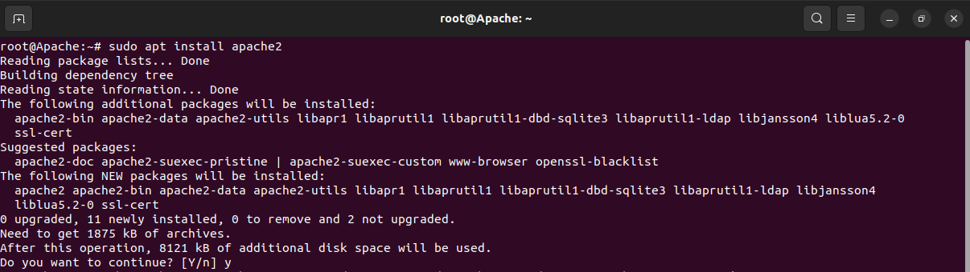

Рисунок 25 – Загрузка apache2 в контейнер Apache

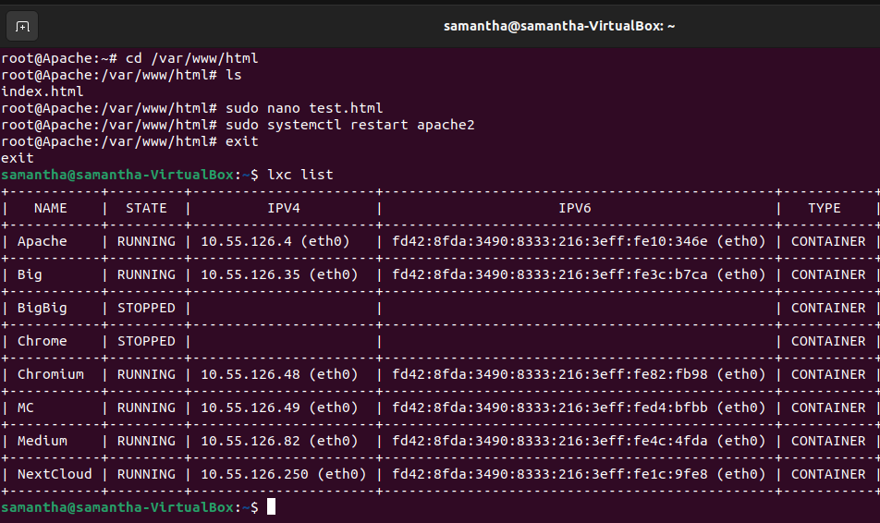

Рисунок 26 – Создание страницы в apache

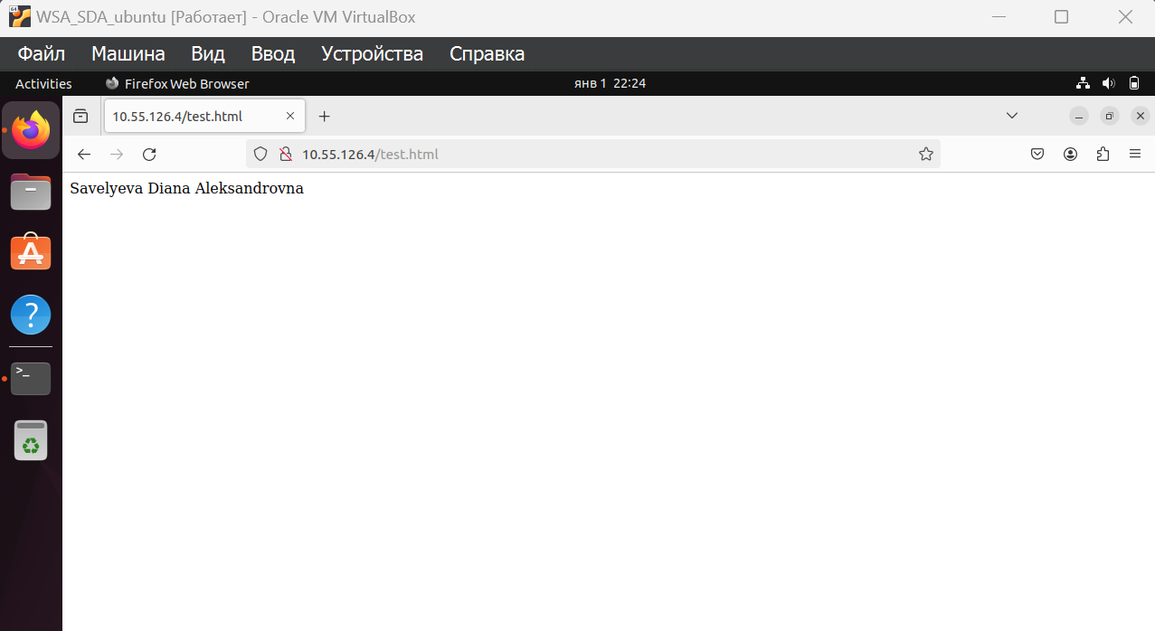

Рисунок 27 – Запущенная с помощью apache страница

4. Прокинуть порты для контейнера NextCloud, установить и подключиться к NextCloud. Сделать снимок экрана страницы аутентификации и строки адреса браузера.

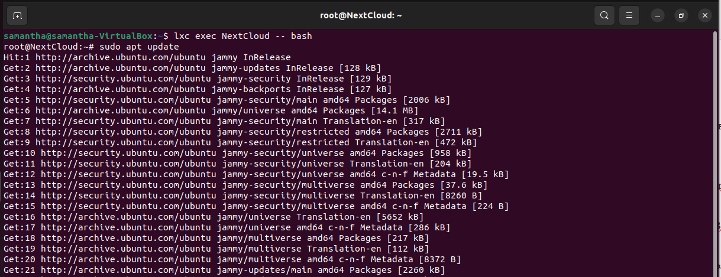

Рисунок 28 – Установка NextCloud в контейнере NextCloud

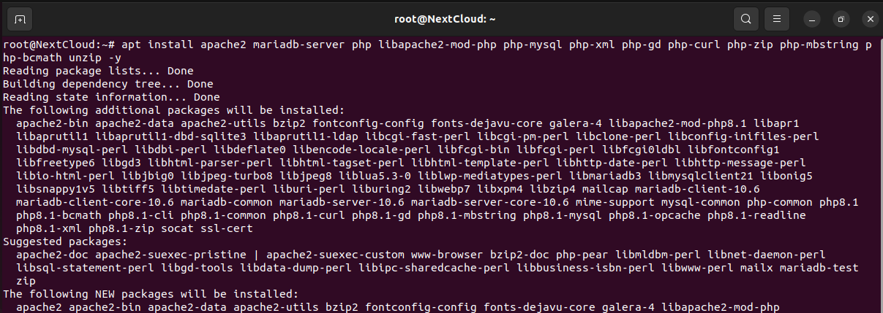

Рисунок 29 – Установка NextCloud в контейнере NextCloud

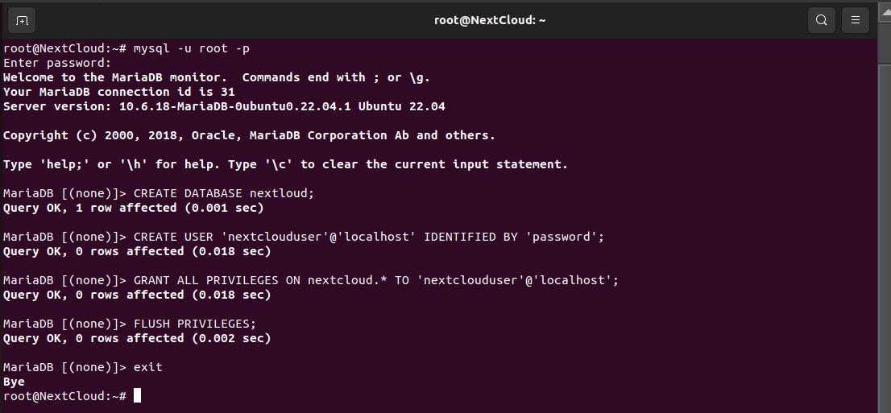

Рисунок 30 – Создание базы данных для Nextcloud

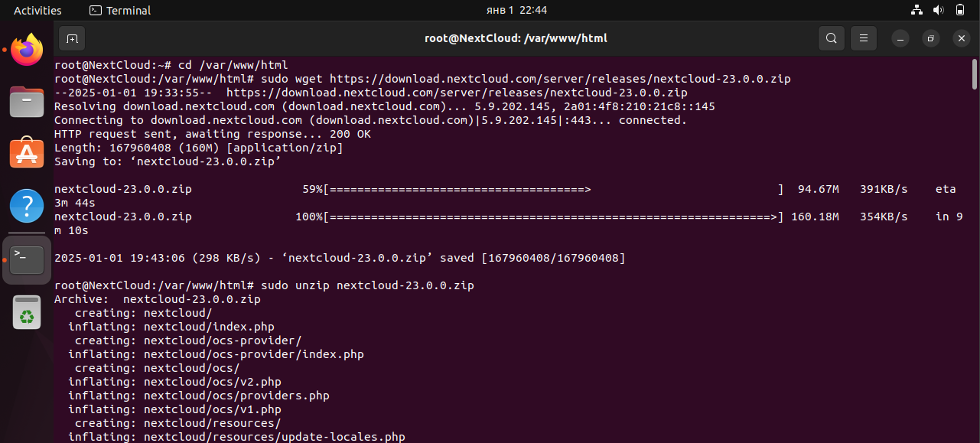

Рисунок 31 – Развертывание NextCloud

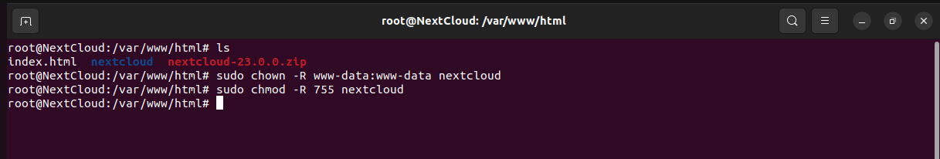

Рисунок 32 – Развертывание NextCloud

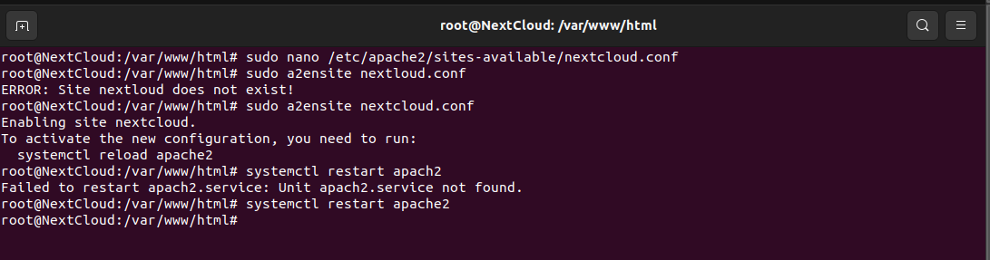

Рисунок 33 – Развертывание NextCloud

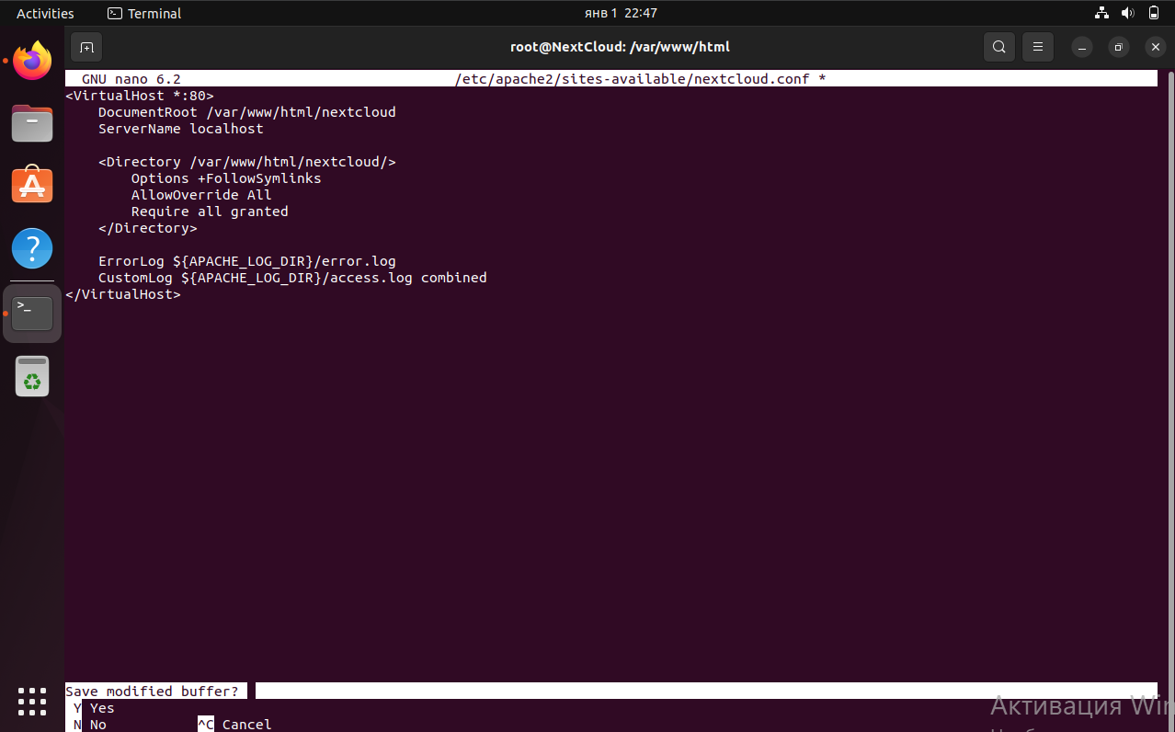

Рисунок 34 – Конфигурация NextCloud

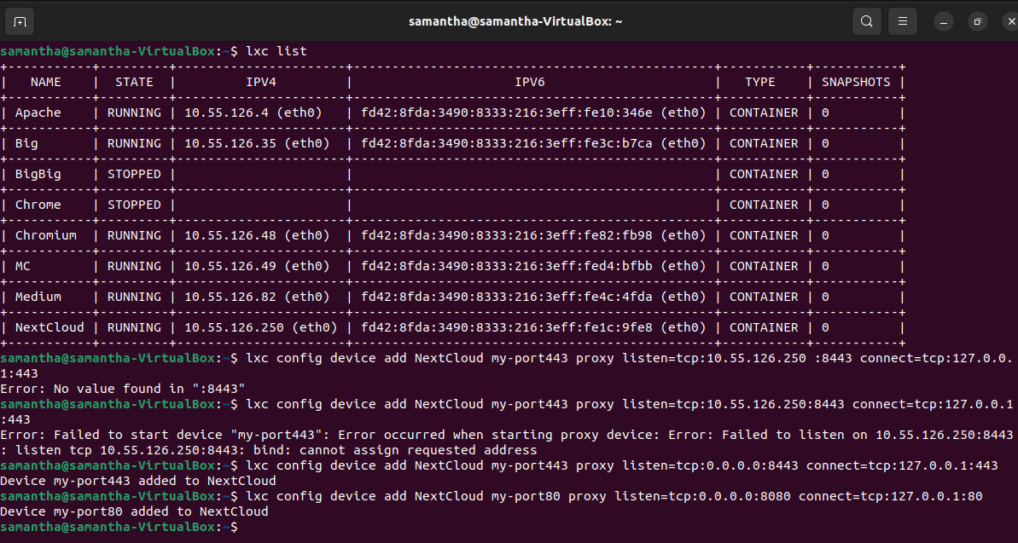

Рисунок 35 – Проброс портов

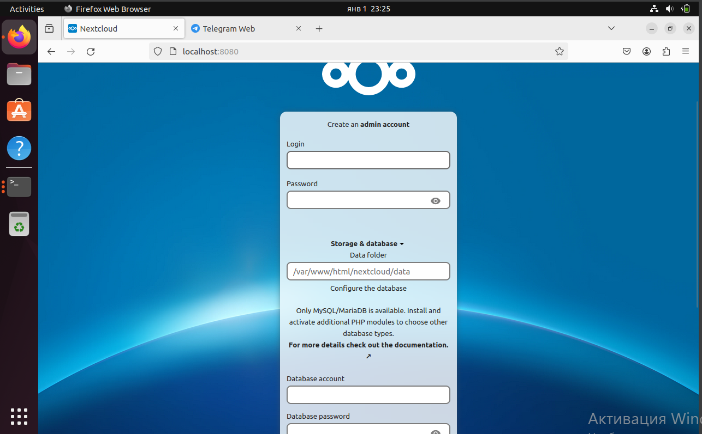

Рисунок 36 – NextCloud в браузере

5. Установить браузер Chromium на контейнере Chromium. Запустить в графическом режиме.

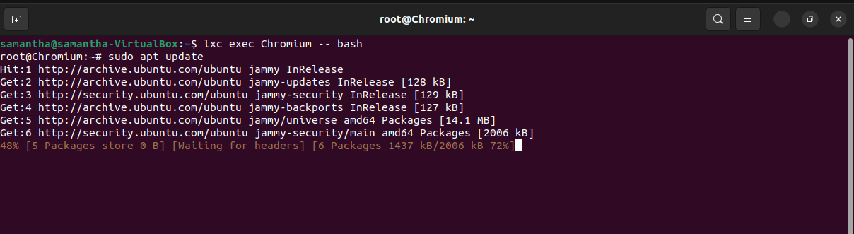

Рисунок 37 – Обновление пакетов внутри контейнера

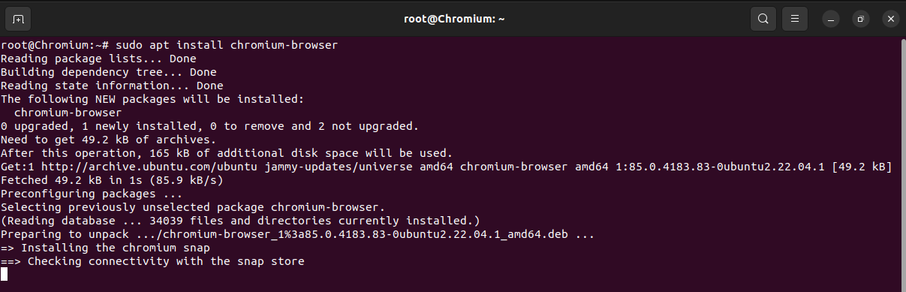

Рисунок 38 – Установка необходимых пакетов для Chromium

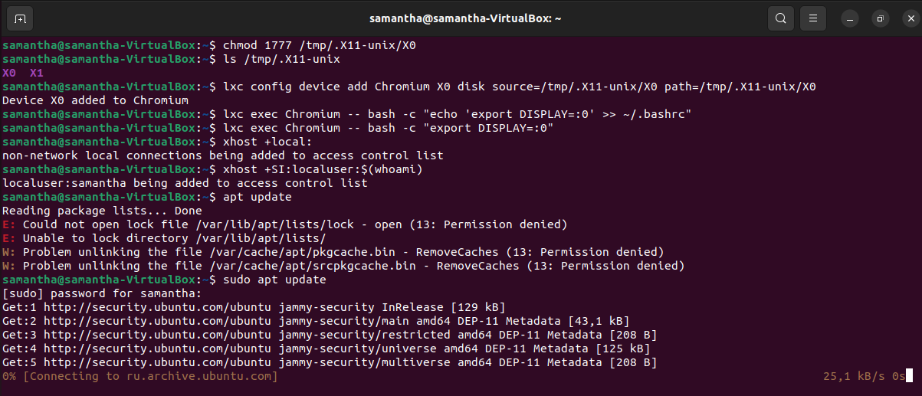

Рисунок 39 – Подготовка к запуску Chromium внутри контейнера

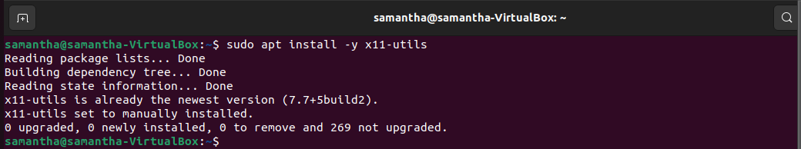

Рисунок 40 – Установка пакетов на хосте

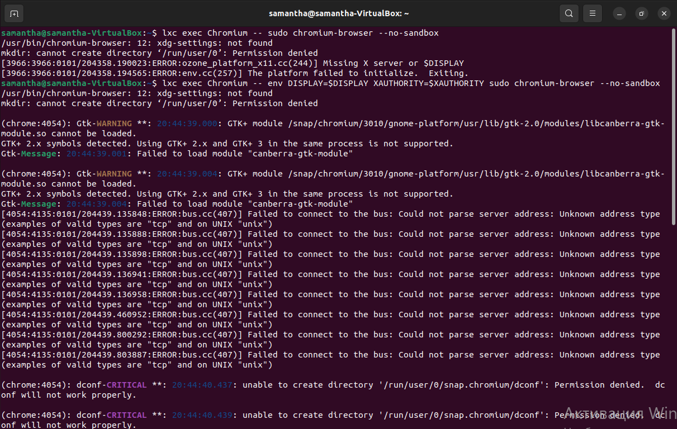

Рисунок 41 – Запуск Chromium на хосте

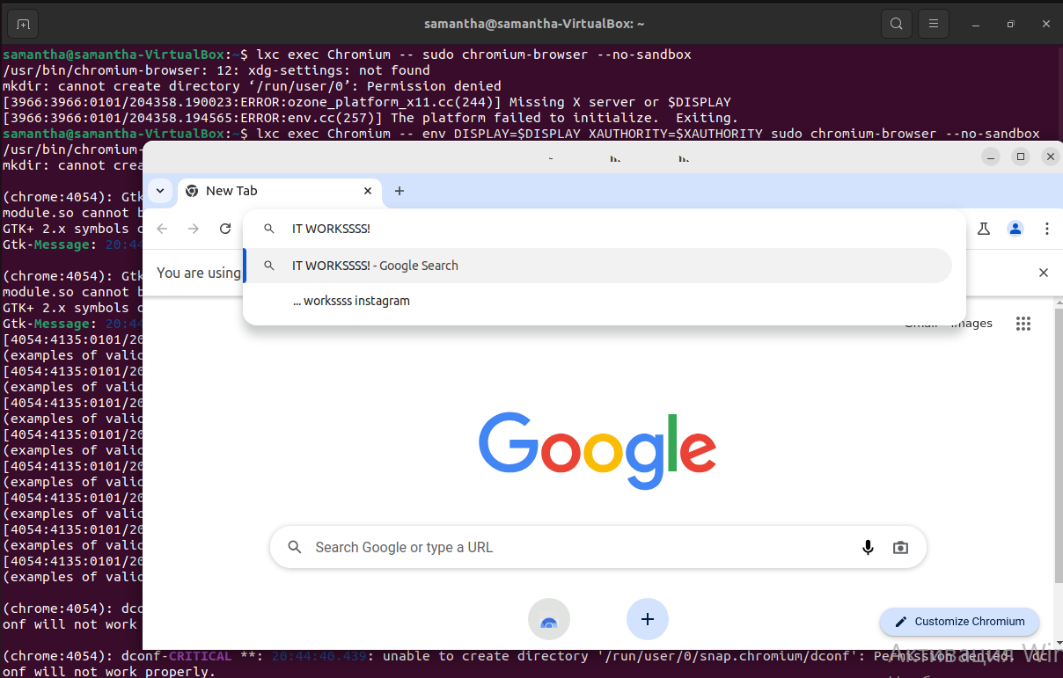

Рисунок 42 – Запущенный Chrome в графическом режиме

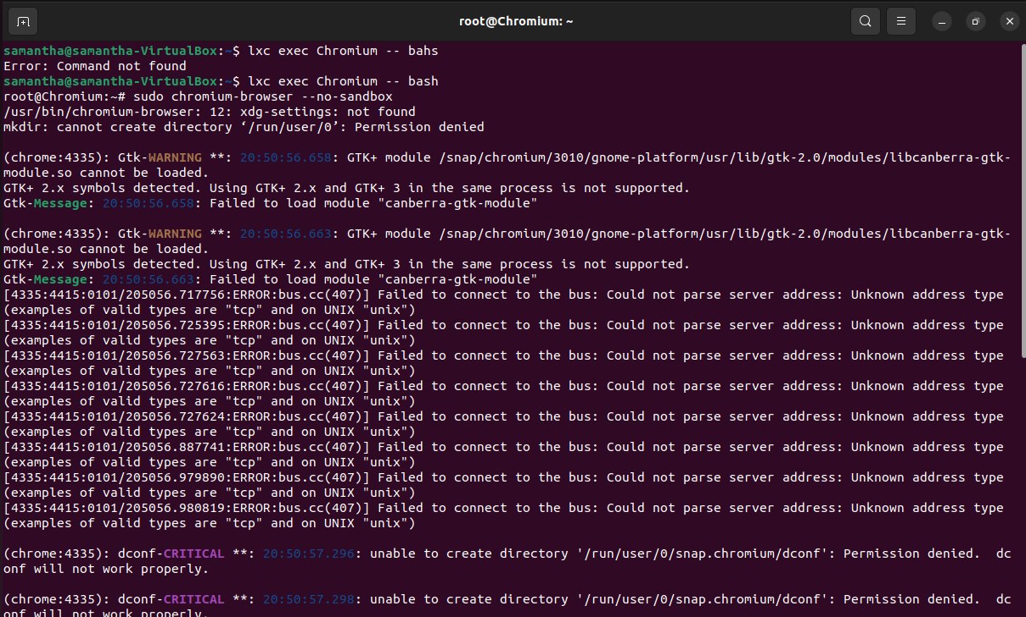

Рисунок 43 – Запуск Chromium внутри контейнера

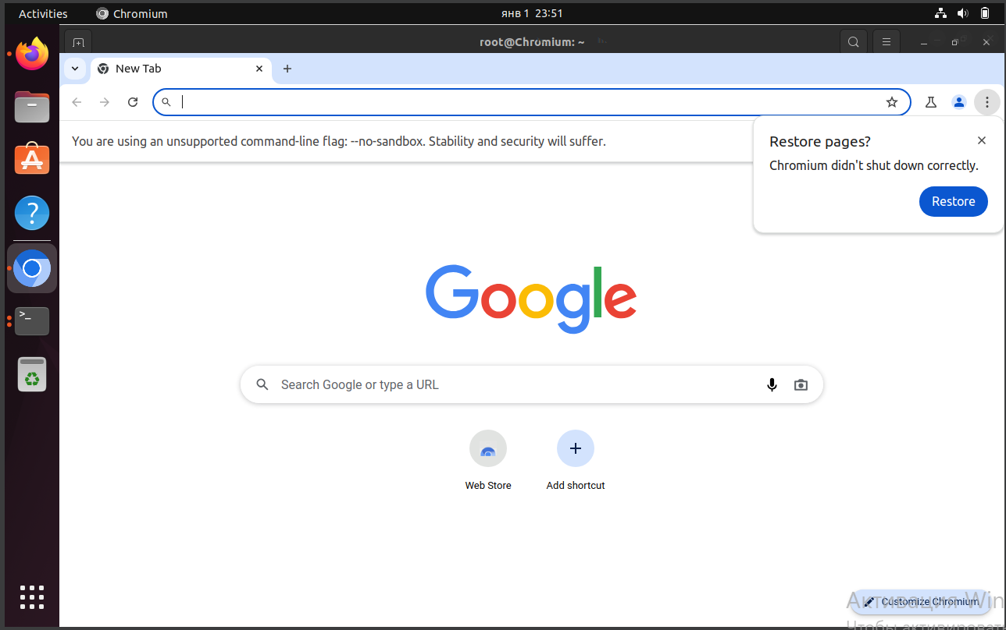  
Рисунок 44 – Запущенный Chrome в графическом режиме

lxc exec Chromium -- env DISPLAY=$DISPLAY XAUTHORITY=$XAUTHORITY sudo chromium-browser --no-sandbox

6. Установить MidnightCommander на контейнере MC. Запустить в графическом режиме. Предоставить снимок экрана.

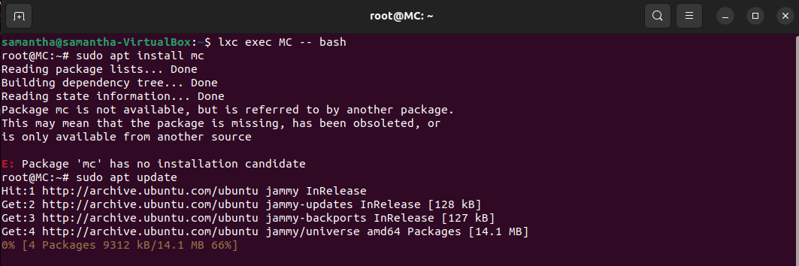

Рисунок 45 – Обновление пакетов внутри контейнера

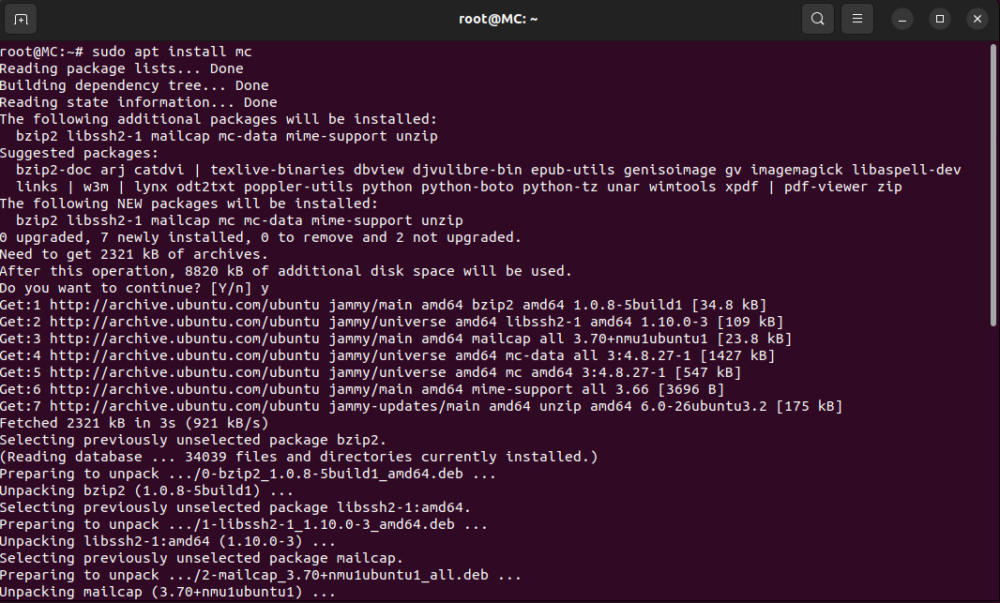 Рисунок 46 – Установка пакета mc

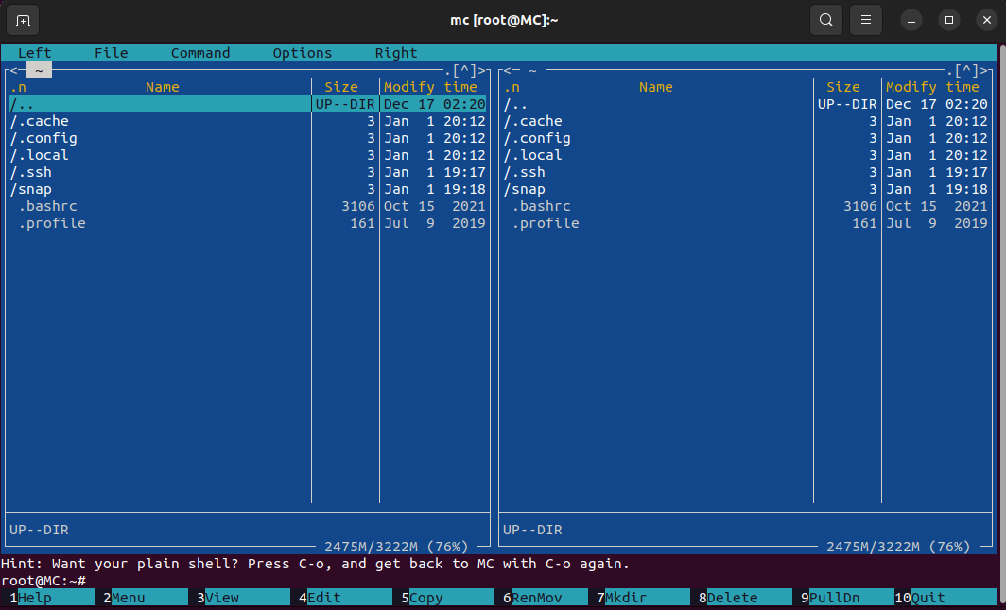

Рисунок 47 – Запуск mc в графическом режиме

# **ЗАКЛЮЧЕНИЕ**

Цель лабораторной работы была достигнута: проведено изучение основных возможностей LXC и LXD, включая настройку окружения, создание контейнеров, управление их ресурсами и выполнение команд.

В процессе работы были выполнены следующие задачи:

* Установлен и настроен LXD с заданными параметрами.
* Созданы и настроены контейнеры с учетом требований, таких как ограничения по ресурсам и переименование.
* Успешно развернуты приложения внутри контейнеров, включая веб-сервер Apache и NextCloud.
* Выполнена настройка и демонстрация работы утилит, таких как Chromium и Midnight Commander, в контейнерах.

Результаты работы подтвердили практическую эффективность использования контейнеров для управления приложениями и их ресурсами. LXC/LXD зарекомендовали себя как мощные и гибкие инструменты, пригодные для задач, связанных с изоляцией приложений и эффективным распределением вычислительных мощностей.

# **СПИСОК ИСТОЧНИКОВ**

1. Graber, Stephane. LXC: Linux Containers. https://linuxcontainers.org/lxc/, 2015.
2. Graber, Stephane. LXD: The Linux Container Hypervisor. https://linuxcontainers.org/lxd/, 2016.
3. Иванов, Константин. *Containerization with LXC*. БХВ-Петербург, 2020.